附件2：
云南财经大学2021年硕士研究生复试考生提交材料汇编
一、本人简介
姓名 |  | 考生编号
本人联系电话 |  | 应急联系人
复试专业 |  | 应急联系电话
各学院（中心、所）可自行确定简介内容要求

二、云南财经大学2021年硕士研究生诚信复试承诺书（附件3）
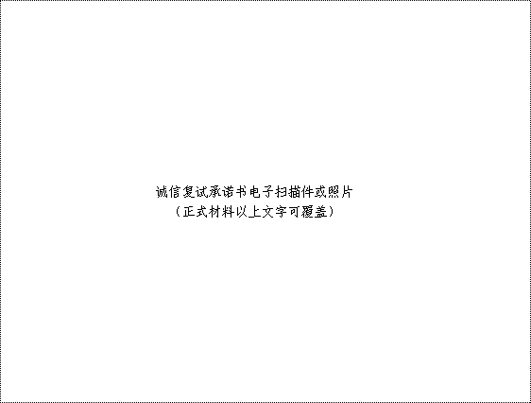
三、准考证

四、有效身份证正反面
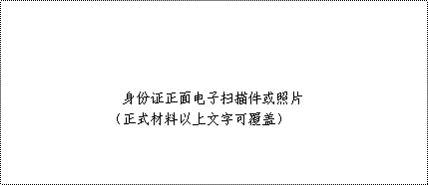
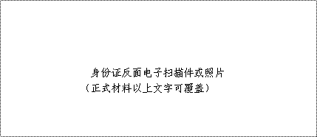
五、学历学位证书（应届生提供学生证）
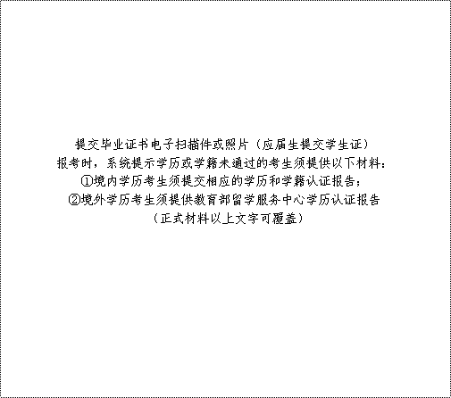

六、学位证书（若无可不提供）
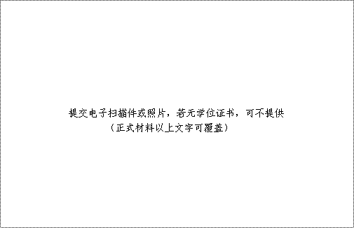
七、大学（或大专）期间成绩单或档案中成绩单
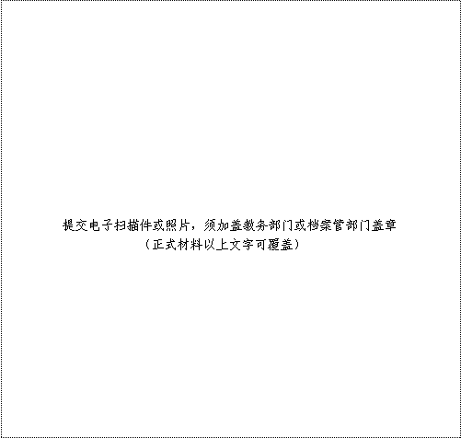

八、思想政治情况调查表 （附件4）
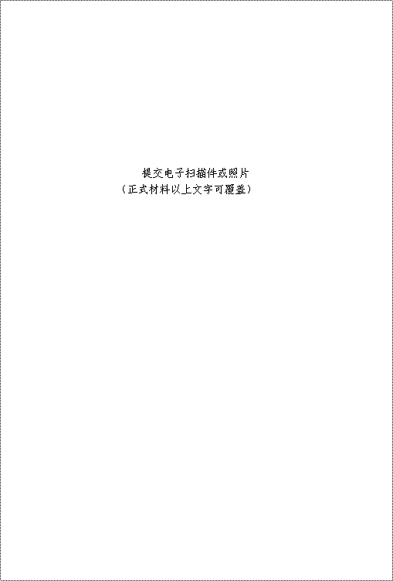

九、云南财经大学研究生就读承诺书（附件5）

十、大学期间科研论文、毕业论文提纲、各种奖励证明、资格证书
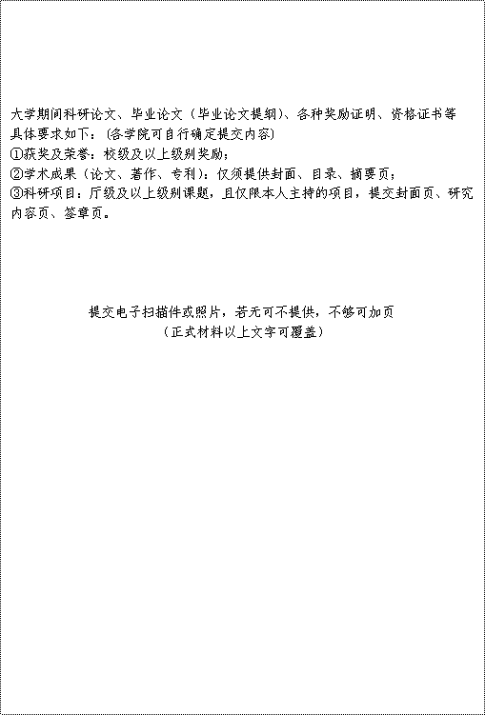

十一、户口本相关材料
